### C语言游戏破解器与文件加解密（NDK第六节课）

20：05 准时开始上课（以后一直是这个时间）

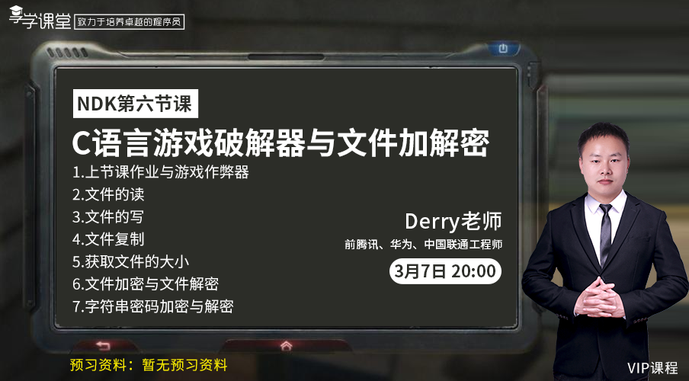

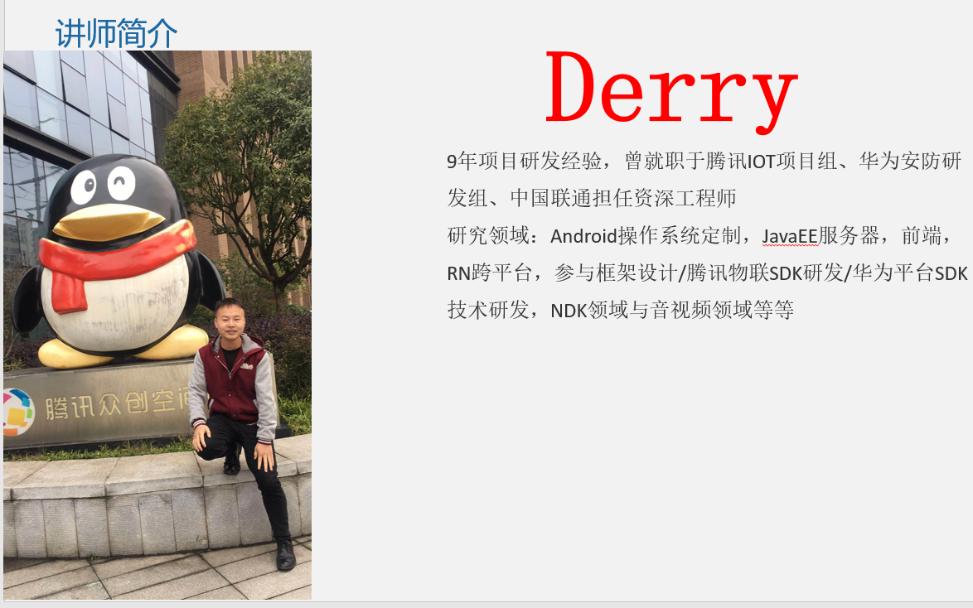

C语言游戏破解器与文件加解密（NDK第六节课）

1.上节课作业与游戏作弊器。

2.文件的读。

3.文件的写。

4.文件复制。

5.获取文件的大小。

6.文件加密与文件解密。

7.字符串密码加密与解密

21：xx 准时开始上课

## 上课时的临时草稿画图记录：

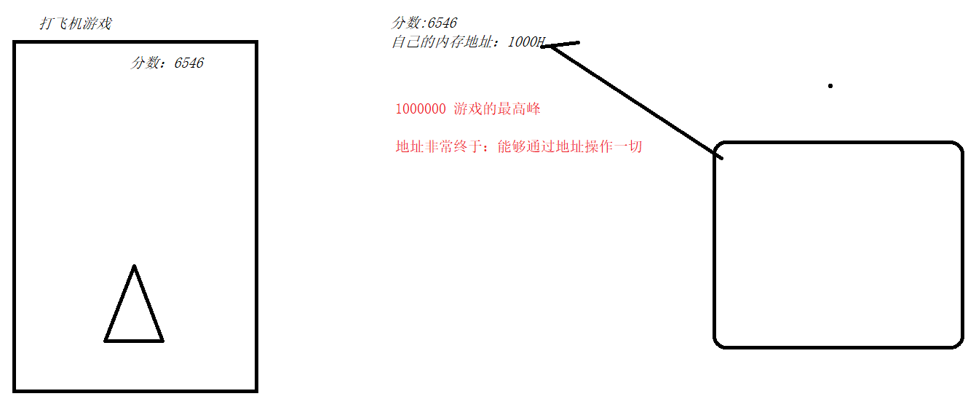

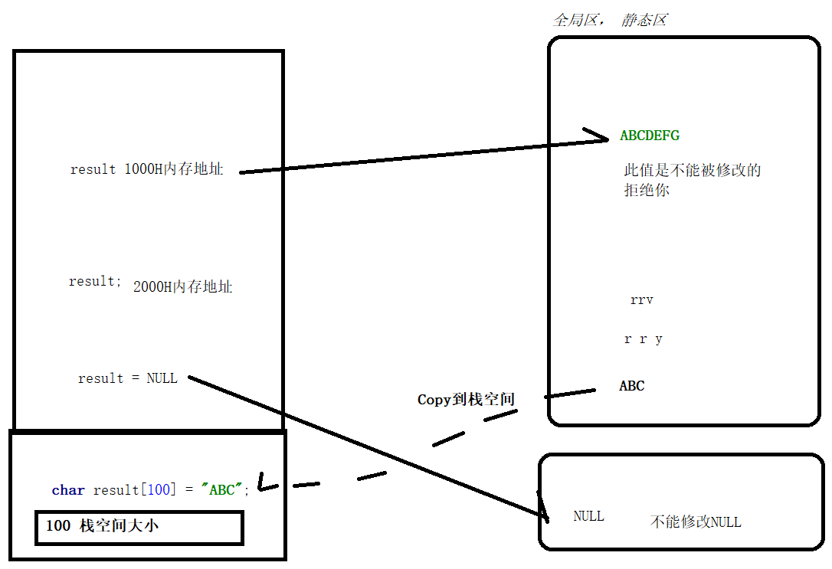

#### 课堂上的草稿:

<https://blog.csdn.net/qq_43302195/article/details/109009784>

没有问题的同学，可以去睡觉了，看看同学有什么问题